

量产工具使用手册

最新版本：1.0

量产工具具备升级完整固件，升级APP程序，升级config区的功能。

量产工具

Config

Bootloader

SDK主程序

APP程序

使用步骤如下：

1. 使用iar编译项目文件；

使用步骤如下：

1. 使用 iar 编译项目文件；
2. 依次打开工程所在文件夹->project->tools 找到 auto_make.bat 文件，双击运行，生成 app.afw。

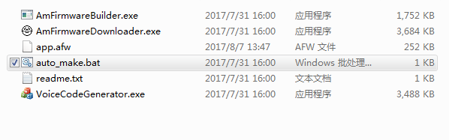

1. 打开AmFirmwareDownloader.exe，界面如下图，

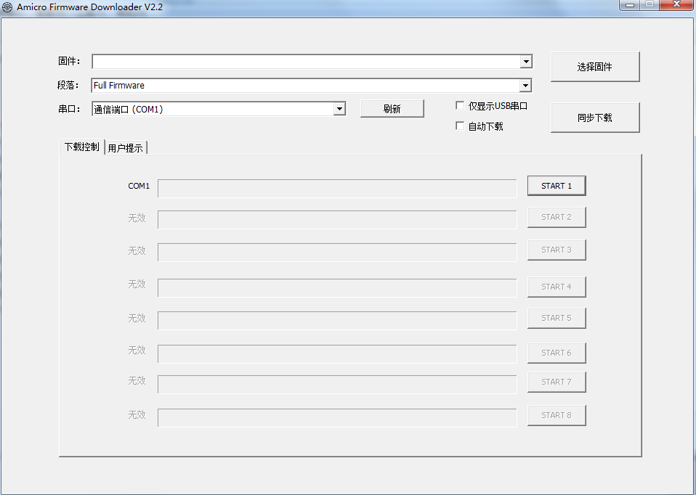

可按如下步骤使用

步骤一 点击选择固件，在工程所在文件夹->project->tools下选择②生成的app.afw。

步骤二 选择段落，段落选择下拉菜单的三个选项作用如下

A.FullFirmware -- 完整固件

B.App&Config -- 用户代码 和 配置

C.OnlyConfig -- 仅仅下载配置部分

初次下载或者SDK有更新时选A；若只是修改了APP的代码，A、B都可以建议选择B。

步骤三 如果程序运行期间com口有变动需要点击一下刷新。

步骤四 下载方式。

I勾选自动下载，所有com口进入等待机器连接，并且下载完成之后又接着等待连接机器，连接成功又接着下载，一直循环这个过程。这个方式可用于批量多次下载；

II不勾选自动下载，点击同步下载，所有com口都进行下载，下载完成即停 止，这个方式可用于批量单次下载。

III不勾选自动下载，对应com口点击start进行下载，下载完成即停止，这 个方式适用于单个机器单次下载。

步骤五 重启机器，机器自动连接工具并开始下载。机器若是连接失败或者下载失败， 重新下载即可。